Senam Hipertensi Dan Pemeriksaan Tekanan Darah Sebagai Upaya Dalam Pencegahan Dan Pengendalian Hipertensi Pada Lansia

I Gede Restawan1*, Mutmainnah HS2, Sri Purwiningsih3

1Program Studi Diploma Tiga Keperawatan, Sekolah Tinggi Ilmu Kesehatan Bala Keselamatan Palu, 94235 Sulawesi Tengah, Indonesia.

2,3Program Studi S1 Administrasi Kesehatan, Sekolah Tinggi Ilmu Kesehatan Bala Keselamatan Palu, 94235 Sulawesi Tengah, Indonesia.

*Email Korespondensi : [gederesta@gmail.com](mailto:gederesta@gmail.com)

*Abstract*

*Hypertension is high blood pressure that is often found in the elderly population. Currently, the prevalence of hypertension in Sigi Regency is still quite high, namely 1,325 people. Preventive and control measures are needed so that serious complications do not occur in sufferers. Actions that can be taken to achieve positive results for hypertension sufferers in controlling their blood pressure are by conducting direct blood pressure checks, health education and hypertension exercise training. The results of this community service activity showed an increase in knowledge about hypertension and a decrease in average systolic and diastolic blood pressure. In addition, participants were able to do hypertension exercise movements correctly and independently after participating in the training. Counseling and training in hypertension exercise are very important because they provide significant benefits in increasing public knowledge in order to maintain optimal blood pressure and prevent more serious complications.*

*Keywords: blood pressure checks, health education, hypertension, hypertension exercise.*

*Abstrak*

*Hipertensi merupakan tekanan darah tinggi yang sering dijumpai pada populasi lansia. Saat ini prevalensi hipertensi dikabupaten Sigi masih cukup tinggi yaitu 1.325 jiwa. Sehingga perlu adanya tindakan pencegahan dan pengendalian agar tidak terjadinya komplikasi serius pada penderitanya. Tindakan yang dapat dilakukan dalam mencapai hasil yang positif bagi penderita hipertensi dalam mengontrol tekanan darahnya adalah dengan melakukan pemeriksaan tekanan darah secara langsung, pendidikan kesehatan dan pelatihan senam hipertensi. Hasil dari kegiatan pengabdian masyarakat ini menunjukkan adanya peningkatan pengetahuan tentang hipertensi dan penurunan rata-rata tekanan darah sistol dan diastol. Selain itu, peserta mampu melakukan gerakan senam hipertensi dengan benar dan mandiri setelah mengikuti pelatihan. Penyuluhan dan pelatihan senam hipertensi sangat penting dilakukan karena memberikan manfaat yang signifikan dalam meningkatkan pengetahuan masyarakat guna menjaga tekanan darah tetap optimal dan mencegah komplikasi yang lebih serius.*

*Kata Kunci: hipertensi, pemeriksaan tekanan darah, penyuluhan kesehatan, senam hipertensi.*

**PENDAHULUAN**

Tekanan darah tinggi, yang juga dikenal sebagai hipertensi, adalah kondisi kesehatan yang sering dijumpai pada populasi lanjut usia 1,2. Menurut data dari *World Health Organization* (WHO), hipertensi merupakan masalah kesehatan global yang signifikan. Pada tahun 2022, data menunjukkan bahwa hipertensi mempengaruhi kira-kira 1,13 miliar individu secara global. Angka ini menggambarkan bahwa dari setiap tiga orang dewasa, satu di antaranya telah didiagnosis mengalami tekanan darah tinggi. Prevalensi hipertensi yang tinggi ini menegaskan bahwa kondisi tersebut merupakan masalah kesehatan yang sangat umum dan tersebar luas di kalangan populasi dewasa dunia 3,4.

Penyakit hipertensi, yang kerap disebut "pembunuh diam-diam", seringkali tidak menimbulkan gejala yang jelas sehingga sulit dideteksi pada tahap awal 5. Tanpa penanganan yang tepat, gangguan ini berpotensi mengakibatkan sejumlah komplikasi berbahaya, di antaranya serangan stroke, gangguan pada jantung, serta kegagalan fungsi ginjal. Oleh karena itu, pengelolaan hipertensi pada lansia menjadi sangat penting untuk mencegah dampak negatif yang dapat mengancam jiwa 1,2.

Tindakan manajemen hipertensi sangat penting dilakukan untuk mencegah komplikasi yang ditimbulkan. Beberapa point penting tersebut diantarnya adalah Pencegahan Dini melalui peningkatan kesadaran tentang hipertensi 6,7, edukasi kesehatan 8, perubahan gaya hidup 2, dukungan sosial 7 dan pengelolaan hipertensi melalui aktivitas fisik 9. Aktivitas fisik telah menjadi pusat perhatian dalam penelitian mengenai pengelolaan hipertensi.

Beberapa penelitian menunjukkan bahwa aktivitas fisik dapat secara signifikan dalam menurunkan tekanan darah seperti jalan kaki dan senam hipertensi 10. Aktivitas fisik yang dilakukan secara teratur dapat memperbaiki elastisitas pembuluh darah dan mengurangi tahanan perifer, sehingga membantu menurunkan tekanan darah 10,11. Salah satu yang menjadi perhatian dalam aktivitas fisik untuk penderita hipertensi adalah Senam hipertensi 1.

Senam hipertensi adalah rangkaian gerakan yang dirancang khusus untuk memperbaiki kesehatan jantung dengan cara meningkatkan aliran darah, merelaksasi pembuluh darah, dan menurunkan tekanan darah 12. Hasil penelitian menunjukkan bahwa melakukan senam hipertensi secara teratur dan konsisten dapat menurunkan tekanan darah secara signifikan 1,12,13.

Desa Matantimali merupakan desa yang berada diwilayah kabupaten Sigi yang berada di daerah pegunungan yang cukup sulit dalam akses menuju ke kota. Data profil kesehatan provinsi Sulawesi Tengah menunjukkan bahwa jumlah penderita hipertensi di kabupaten Sigi masih cukup tinggi yaitu 1.325 jiwa 14. Berdasarkan hal ini, kami tertarik untuk melakukan kegiatan pengabdian masyarakat tentang senam hipertensi dan pemeriksaan tekanan darah gratis sebagai upaya dalam pencegahan dan pengendalian hipertensi pada lansia di desa Matantimali, Kecamatan Marawola Barat, Kabupaten Sigi, Provinsi Sulawesi Tengah.

# METODE

Kegiatan ini menggunakan pendekatan pelatihan sebagai metode utamanya. Tujuannya adalah meningkatkan pemahaman masyarakat tentang manfaat senam hipertensi dalam upaya pencegahan dan penanganan tekanan darah tinggi. Program pengabdian ini dirancang khusus untuk memberikan dukungan kepada para lansia di desa Matantimali yang mengidap hipertensi. Kegiatan ini dilaksanakan selama satu hari yaitu pada tanggal 29 September 2024. Program pengabdian masyarakat ini melibatkan partisipasi sebanyak 18 lansia yang berdomisili di desa Matantimali. Seluruh Lansia merupakan individu yang telah terdiagnosis dengan masalah hipertensi. Adapun tahapan dalam pelaksanaan kegiatan ini adalah :

1. Tahap persiapan

Sebagai langkah awal, seluruh peserta kegiatan diminta untuk mengisi daftar hadir yang telah disediakan sebagai bukti kehadiran mereka dalam kegiatan ini.

1. Tahap pembukaan pengabdian masyarakat

Kegiatan diawali dengan sesi pembukaan. Pada tahap ini, untuk mengetahui sejauh mana pemahaman peserta tentang hipertensi dan senam hipertensi sebelum mengikuti pelatihan, dilakukan *pretest*.

1. Pemeriksaan tekanan darah

Kegiatan ini dilakukan dengan cara pengukuran tekanan darah secara langsung kepada peserta kegiatan dengan menggunakan *sphygomanometer* digital. Tujuan dari kegiatan ini adalah untuk mengetahui gambaran tekanan darah peserta.

1. Penyampaian materi oleh Narasumber

Materi disampaikan dengan metode ceramah, dengan penekanan pada interaksi antara pemateri dan peserta melalui sesi tanya jawab.

1. Pelatihan senam hipertensi

Untuk memastikan pemahaman dan penerapan yang benar, materi senam hipertensi disampaikan dengan cara menunjukkan langsung gerakan-gerakannya (demonstrasi) dan kemudian peserta diajak untuk menirukannya (simulasi).

1. Tahap penutup

Tahap penutup merupakan tahapan dalam evaluasi, dimana peserta diberikan tes akhir untuk mengukur sejauh mana pengetahuan dan keterampilan mereka setelah mengikuti seluruh rangkaian kegiatan ini.

# HASIL DAN PEMBAHASAN

Kegiatan pengabdian masyarakat dalam upaya pencegahan dan pengendalian hipertensi pada kelompok umur lansia melalui pelatihan senam hipertensi telah dilaksanakan pada tanggal 29 September 2024. Sebanyak 18 lansia berpartisipasi dalam kegiatan ini dan dimulai pukul 09.00 WITA. Hampir seluruh peserta yang hadir mengidap tekanan darah tinggi (88.88%). Rata-rata tekanan darah sistol adalah 182,78 mmHg dan rata-rata tekanan darah diastol adalah 101,72 mmHg. Tekanan sistol tertinggi adalah 221 mmHg dan tekanan diastol tertinggi adalah 141 mmHg. Saat dilakukan wawancara, peserta mengatakan tidak merasakan gejala seperti pusing, sakit kepala, tegang dibagian belakang leher dan keram-keram. Hal ini merupakan masalah kesehatan yang berisiko terhadap penderita hipertensi. Seperti halnya, bahwa hipertensi merupakan penyakit yang mendapat julukkan “Pembunuh diam-diam” karena pada penderitanya tidak menimbulkan tanda dan gejala 3.

Secara keseluruhan, peserta tidak memahami tentang pencegahan dan pengendalian tekanan darah tinggi. Selain itu, peserta belum mengetahui dan belum pernah mendengar tentang senam hipertensi sebagai salah satu tindakan nonfarmakologi untuk pencegahan dan pengendalian hipertensi. Setelah dilakukan penyuluhan dan pelatihan tentang pentingnya senam hipertensi, peserta menunjukkan peminatan dalam ikut aktif untuk mencegah dan mengendalikan hipertensi yang dibuktikan dengan keaktifan peserta untuk bertanya saat penyuluhan diberikan.

Edukasi tentang kesehatan berperan sebagai instrumen krusial dalam memperluas wawasan publik mengenai tekanan darah tinggi, sekaligus memotivasi langkah-langkah preventif dan kontrol terhadap kondisi ini 15,16. Melalui peningkatan pemahaman, diharapkan masyarakat akan mengadopsi sikap yang lebih aktif dalam merawat kesehatan kardiovaskular mereka dan mengelola tekanan darah secara optimal. Dengan memberikan informasi yang tepat, penyuluhan kesehatan dapat menjadi katalis perubahan perilaku, mendorong masyarakat untuk lebih peduli terhadap faktor-faktor risiko hipertensi dan mengambil tindakan nyata untuk menjaga kesehatan mereka. Hal ini pada akhirnya dapat berkontribusi pada penurunan angka kejadian hipertensi dan komplikasinya dalam jangka panjang 17,18.

Peserta juga aktif dalam kegiatan pelatihan gerakan senam hipertensi. Kegiatan demonstrasi dan simulasi senam hipertensi dapat berjalan dengan lancar. Peserta yang mengikuti kegiatan latihan ini tidak ada yang mengalami masalah dalam pergerakan. Di akhir sesi, peserta dapat menunjukkan dan mengulang gerakan-gerakan dari senam hipertensi yang telah diberikan. Peserta mengatakan setelah dilakukan senam hipertensi badan terasa bugar, mood terasa lebih bersemangat dan penglihatan menjadi lebih jelas dan terang. Pada pengukuran tekanan darah post test yang dilakukan 30 menit setelah senam hipertensi menunjukkan adanya penurunan rata-rata tekanan darah sistol menjadi 178,89 mmHg dan diastol menjadi 99,02 mmHg.

Penderita hipertensi yang konsisten dan aktif melakukan senam hipertensi menunjukkan penurunan tekanan darah yang signifikan. Bukti menunjukkan bahwa aktivitas fisik rutin, terutama senam yang dirancang khusus untuk penderita tekanan darah tinggi, memiliki manfaat signifikan. Kegiatan ini dapat meningkatkan sirkulasi darah dan memperbaiki suplai oksigen ke otot jantung. Selain itu, latihan ini juga berperan dalam melemaskan pembuluh darah, yang pada gilirannya membantu mengontrol hipertensi 19,20.

Dengan melakukan senam hipertensi secara konsisten, tubuh mengalami adaptasi positif yang mendukung kesehatan kardiovaskular. Efek relaksasi pada pembuluh darah yang dihasilkan dari latihan ini berkontribusi pada penurunan tekanan darah, memungkinkan pengelolaan hipertensi yang lebih efektif. Hal ini menekankan pentingnya integrasi olahraga teratur, khususnya senam hipertensi, dalam strategi pengendalian tekanan darah tinggi 12,13,19.

Tabel 1. Distribusi Pengetahuan Lansia Tentang Hipertensi Dan Senam Hipertensi Dalam Upaya Pencegahan Dan Pengendalian Hipertensi

|  |  |  |  |  |
| --- | --- | --- | --- | --- |
| **Pengetahuan** | ***Pre test*** | | ***Post test*** | |
| Jumlah | % | Jumlah | % |
| **Baik** | 1 | 5,88 | 16 | 88,89 |
| **Kurang** | 17 | 94,12 | 2 | 11,11 |

Sumber : Data Primer

Tabel 2. Distribusi Tekanan Darah Sistol Dan Diastol Lansia Sebelum Dan Sesudah Senam Hipertensi

|  |  |  |
| --- | --- | --- |
| **Tekanan Darah** | ***Pre test*** | ***Post test*** |
| Rata-rata (mmHg) | Rata-rata (mmHg) |
| **Sistol** | 182,78 | 178,89 |
| **Diastol** | 101,72 | 99,02 |

Sumber : Data Primer

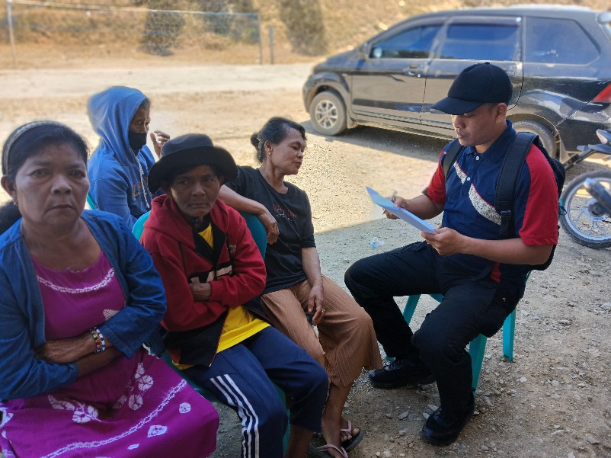

Gambar 1. Pengkajian data awal dan pretest

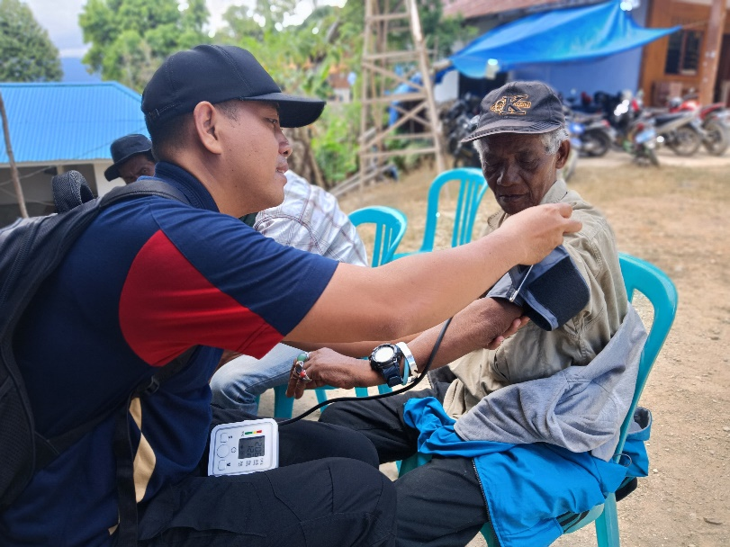

Gambar 2. Pemeriksaan Tekanan Darah

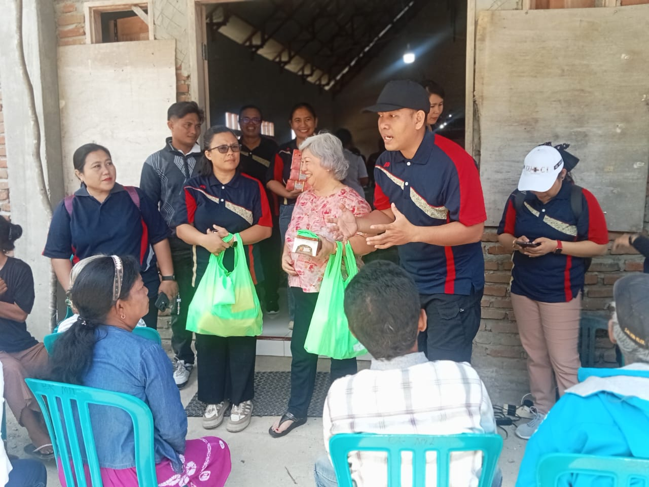

Gambar 3. Penyuluhan Tentang Hipertensi dan Senam Hipertensi

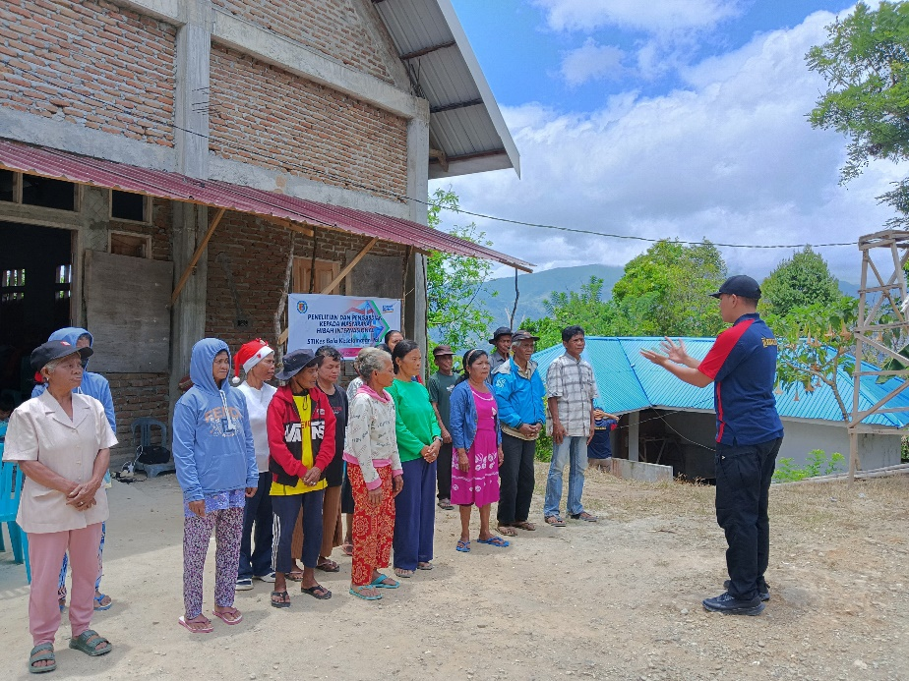

Gambar 4. Pelatihan Senam Hipertensi

# KESIMPULAN

Semua rangkaian kegiatan pengabdian masyarakat, mulai dari pemeriksaan tekanan darah, penyuluhan, hingga pelatihan senam hipertensi, telah berjalan dengan lancar dan berhasil mencapai tujuan yang telah ditetapkan. Salah satu indikator keberhasilan kegiatan pengabdian ini adalah peningkatan pengetahuan peserta mengenai hipertensi dan setelah dilakukan senam hipertensi terjadi penurunan rata-rata tekanan darah sistol dan diastol. Selain itu, peserta juga mampu melakukan gerakan senam hipertensi dengan benar dan mandiri setelah mengikuti pelatihan. Penyuluhan dan pelatihan senam hipertensi sangat penting dilakukan karena memberikan manfaat yang signifikan dalam meningkatkan pengetahuan masyarakat sehingga mereka dapat menjaga tekanan darah tetap optimal dan mencegah komplikasi yang lebih serius.

**UCAPAN TERIMAKASIH**

Terima kasih kepada Pemerintah Desa dan Gereja Bala Keselamatan Korps Matantimali yang telah memberikan izin kepada kami untuk melakukan kegiatan pengabdian masyarakat ini guna bersama-sama dalam meningkatkan pembangunan kesehatan bangsa.

**DAFTAR PUSTAKA**

1. Elviana, N. *et al.* Pelatihan senam hipertensi pada lansia. *J. Pengabdi. Masy. Indones. Maju* **02**, (2021).

2. Isnanta, R. Kenali dan ketahui masalah tekanan darah pada lansia. *Hermina Medan Hospital* https://herminahospitals.com/id/articles/kenali-dan-ketahui-masalah-tekanan-darah-pada-lansia.html (2023).

3. WHO. Hypertension. *WHO* (2021).

4. Berta Afriani, Rini Camelia & Willy Astriana. Analisis kejadian hipertensi pada lansia. *J. Gawat Darurat* **5**, 1–8 (2023).

5. WHO. Hypertension. *World Health Organization* https://www.who.int/news-room/fact-sheets/detail/hypertension (2023).

6. Fadhila, N., Hanan, H. A., Mindiono, I. A. & Pertiwi, S. M. B. Studi tentang pengetahuan lansia di desa pongangan mengenai determinan hipertensi dan hubungannya dengan hipertensi tahun 2021. *J. Ilm. Cendekia Eksakta* (2024).

7. Maulidah, K., Neni, N. & Maywati, S. Hubungan pengetahuan, sikap dan dukungan keluarga dengan upaya pengendalian hipertensi pada lansia di wilayah kerja Puskesmas Cikampek Kabupaten Karawang. *J. Kesehat. Komunitas Indones.* **18**, 484–494 (2022).

8. Maulidina, C. M. *et al.* Edukasi pencegahan hipertensi menuju lansia sehat. *J. Pembelajaran Pemberdaya. Masy.* **4**, 776–783 (2024).

9. Indriani, M. H., Djannah, S. N. & Ruliyandari, R. Pengaruh aktivitas fisik terhadap kejadian hipertensi. *J. Kesehat. Masy. Terkini* **18**, 1–5 (2023).

10. Maudi, N. Y., Platini, H. & Pebrianti, S. Aktivitas fisik pasien hipertensi. *J. Keperawatan ’Aisyiyah* **8**, 25–38 (2021).

11. Ramdhika, M. R., Widiastuti, W., Hasni, D., Febrianto, B. Y. & Jelmila, S. Hubungan aktivitas fisik dengan kejadian hipertensi pada perempuan Etnis Minangkabau di Kota Padang. *J. Kedokt. dan Kesehat.* **19**, 91 (2023).

12. Khomsah, I. Y. & Milindasari, P. Senam hipertensi sebagai upaya pencegahan dan pengendalian tekanan darah pada lansia di Lingkungan Akper Bunda Delima Bandar Lampung. *J. Kreat. Pengabdi. Kpd. Masy.* **6**, 4386–4395 (2023).

13. Moonti, M. A., Rusmianingsih, N., Puspanegara, A., Heryanto, M. L. & Nugraha, M. D. Senam hipertensi untuk penderita hipertensi. *J. Pemberdaya. dan Pendidik. Kesehat.* **2**, 44–50 (2022).

14. Dinkes Sulawesi Tengah. Profil Kesehatan Provinsi Sulawesi Tengah 2021. *Profil Kesehat. Provinsi Sulawesi Teng.* 1–377 (2021).

15. Guru, Y. Y. Hubungan motivasi sehat dengan perilaku pengendalian hipertensi di wilayah kerja Puskesmas Beru Kabupaten Sikka. *J. Keperawatan Dan Kesehat. Masy.* **7**, 24–33 (2020).

16. Suling, C., Gaghauna, E. & Santoso, B. Motivasi pasien hipertensi berhubungan dengan kepatuhan minum obat. *J. Keperawatan* **16**, 383–396 (2023).

17. Putri, V. S., Maimaznah, M., Sumiyati, S., Yuliana, Y. & Meiliani, R. Penyuluhan kesehatan tentang hipertensi di wilayah RT 03 Kelurahan Murni. *J. Abdimas Kesehat.* **1**, 180 (2019).

18. Restawan, I. G., Sepang, J. & Matongka, Y. H. Edukasi tentang hipertensi dan pemeriksaan tekanan darah pada masyarakat Meselesek Kabupaten Banggai Kepulauan. *J. Abdimas Kesehat.* **6**, 283 (2024).

19. Hartati, S., Kamesyworo, Elviani, Y. & Haryanti, E. Pengaruh senam hipertensi terhadap perubahan tekanan darah pada lansia dengan hipertensi di Posbindu Pujasuma Kelurahan SP VI Sari Bungamas Tahun 2022. *J. Abdi Kesehat. dan Kedokt.* **2**, 92–102 (2023).

20. Kemenkes RI. 6 Manfaat aktifitas fisik. *Kemenkes Unit Pelayanan Kesehatan* https://upk.kemkes.go.id/new/6-manfaat-aktivitas-fisik (2024).